СОГЛАСОВАНО УТВЕРЖДЕНО

МБДОУ «ДС №2 «Рябинка» приказом заведующего

Заместитель заведующего МБДОУ «ДС №2 «Рябинка» ____________ А.А. Дурасова от 05.09. 2016 №177-0

**«Осень в гостях у ребят»**

**(осенние встречи – средний возраст)**

**Дата проведения:**16.11.2016г.

**Ответственная:** Снитко Анастасия Александровна, музыкальный руководитель

**Цель:**

1. Создать радостную атмосферу праздника;
2. Закрепить знания о времени года – осень;
3. Воспитывать у детей желание выразительно исполнять песни и живо реагировать на их характер.

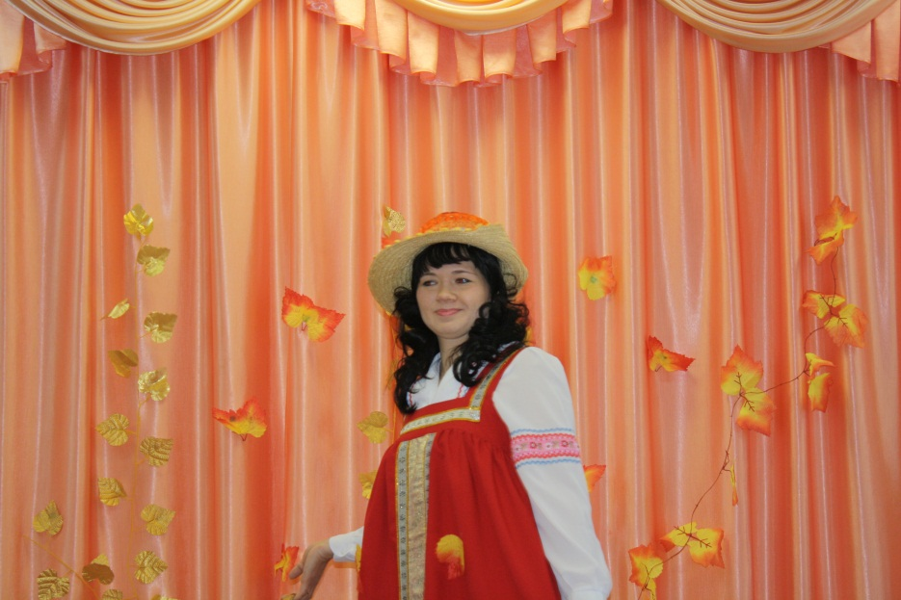

***Дети под музыку входят в зал.***

***Исполняется танец «Листики-кораблики»*Ведущая:**Ах, осень ярка и красива,  
Запомнился нам листопад,  
Осенние гроздья рябины,  
Огнём ярко-красным горят.  
Мы праздник сегодня устроим  
И осень к нам в сад позовём,  
Попляшем мы с ней, поиграем,  
Осенние песни споём!  
  
**1 ребёнок:**  
Осень лето провожала,  
По лесной тропинке.  
Листопадом разбросала,  
Листья из корзинки.  
  
**2 ребёнок:**  
Алые и жёлтые,  
Ветер листья рвёт,  
Кружит, кружит в воздухе,  
Пёстрый хоровод.  
  
**3 ребёнок:**  
Солнышко лишь выглянет,  
Спрячется опять.  
Долго лето красное,  
Будем вспоминать.  
  
**4 ребёнок:**  
А ещё нам осень,  
Тучки принесла,  
Льет из этой тучки,  
Дождь, как из ведра.

***Песня «Дождик»***

***в конце песни дети прячутся за листочки***

**Ведущая: *(грустно)***Праздник наш не состоится,  
В зале грустные все лица…  
За листочки дети спрятались  
И наверное расплакались.  
Надо праздник завершать-

**Дети:**  
Нет! Не будем мы скучать!  
  
**Ведущая:**  
И не будете грустить?  
  
**Дети:**  
Мы решили пошутить!  
  
**Ведущая:**  
Пошутить??? Вот это да!!!  
Что ж проводится игра!!!  
В круг скорей вставайте,  
С листьями играйте!

***Проводиться игра «Ветер и листочки»***

Игра проводится несколько раз.

Маленькие листики

Сидят на своих веточках.

Прилетел весёлый ветер

Дунул на листочки *(ветер – ребёнок дует «фу-фу-фу»)*

Листочки проснулись, глазки открыли, полетели

*(дети двигаются по игровой площадке, кто кружится, кто бегает, кто просто ходит)*

Ветер улетел, листочки успокоились, опустились *(дети и воспитатель останавливаются, присаживаются)*

**Ведущая:**Ох, как славно поиграли,  
Вы ребята не устали?***(Нет!)***  
Соберём сейчас букет.  
***(Собирают листья)***  
  
Чудо из чудес букет!  
Ярче красок в мире нет!!!  
 ***Дети отдают листья и садятся на стулья.***

***Раздается шорох, появляется Шуршик.***

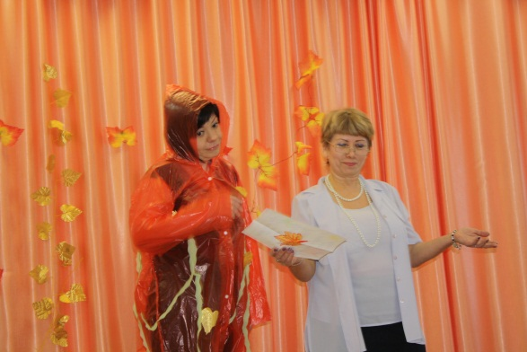

**Шуршик:**

Здравствуйте, я - Ш-шур-ш-шик!

**Ведущая:**

Шуршик? Какое странное имя! Впервые слышу...

**Шуршик:**

На самой крепкой ветке дуба

Я в тесном желуде сидел,

Пришла пора, и я оттуда

На кучу листьев полетел.

Я по листве осенней мчался,

И каждый листик мне шуршал.

И старый дуб до слёз смеялся

И Шуршиком меня назвал. (С грустью.)

Вот с тех пор, как только осень

Приходит в парки и леса,

Меня шуршать листвою просят,

Чтоб слышать листьев голоса.

**Ведущая:**

Вот теперь понятно, почему тебя так зовут. Но почему ты вдруг загрустил?

**Шуршик:**

*(достаёт письмо).*

Кто-то бросил мне в оконце,

Посмотрите, письмецо.

Может, это лучик солнца,

Что щекочет мне лицо?

Может, это воробьишка,

Пролетая, обронил?

Может, кто письмо, как мышку,

На окошко заманил?

**Ведущая:**

Ребята, от кого пришло оно, вам хочется узнать? Шуршик, читай же скорее!

**Шуршик:**

*(смущённо)*

Лучше вы прочтите, ведь я не умею.

**Ведущая:**

*(читает письмо).*

«Мои милые друзья,

К Вам прийти готова я.

Песню спойте про меня,

Её в лесу услышу я.

С собой гостинцы соберу

И сразу в гости к Вам приду»

Ваша Осень.

**Шуршик:**

Вот, ребята, письмецо-то я вам передал, а теперь мне в лес возвращаться пора.

Очень много дел – надо шуршать листочками, играть с ветерком. До свиданья!

**Ведущая:**

Будем петь, стихи читать,

Будем Осень в гости звать…

**1-й ребёнок**

Мне совсем не грустно  
В садике гулять,   
Разноцветных листиков  
Хочется набрать.  
С неба рассыпаются  
Капельки дождя  
Осень золотая,   
Я люблю тебя.

**2-й ребёнок**

Снова осень за окошком,  
Дождик сыплется горошком,  
Листья падают, шурша,   
Как же осень хороша!

***Песня «Осенние картинки»***

***Под музыку заходит Осень.***

**Осень***(входит с корзиной даров):*  
Слышу, слышу и спешу!  
Вам подарки я несу:  
Много фруктов, овощей,  
Сладких ягод для детей.  
А ещё вам подарю  
Сегодня сказочку свою.   
Мир волшебный, открывайся!  
Моя сказка, начинайся!

Итак… Жили — были в одной деревушке дед

***(фоном звучит музыка «ВО САДУ ЛИ», дед потягивается и проходит и садится к дому)***

да баба **(*отряхивает фартук, проходит и садится к дому),***

да внучка Машенька ***(проходит с газетным кулечком в руке, щелкает семечки, фоном звучит песня «СЕМЕЧКИ»).***

Жили они не тужили, летом овощей насадили. Только Машенька ленивой была, помогать родне не хотела, все лето сидела – семечки ела. ***(Машенька плюет семечки).***

Тут и осень наступила, собрались бабка с дедом в огород, картошку копать.

**Баба:**

Дед, бери лопату, пошли картошку копать.

**Дед:**

Эх – хе – хе, пошли… ***//берет лопату//.***

**Баба:**

Машенька, бери ведро, иди помогать.

**Машенька.** ***//Нехотя//.***

Что ты, бабушка моя,

Я ведь очень занята.

А работать в огороде,

Нет – нет — нет, сейчас не в моде.

***Бабка вздыхает, берёт ведро и вместе с дедом шагают в огород.***

***Фоном звучит музыка /р.н.п. «АХ ВЫ, СЕНИ».***

**Осень:**

Бабка с дедом головой покачали

Да копать картошку пошагали.

***Берут ведро, лопату, идут на «огород». //Фоном звучит музыка /р.н.п. «ЭЙ, УХНЕМ»//. Дед начинает копать, делает несколько шагов и резко хватается за спину, начинает громко стонать «Ой – ой — ой!»***

**Баба:*(испуганно).***

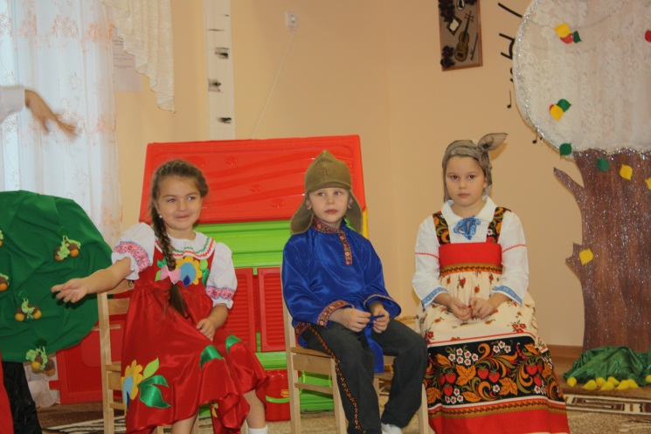Что случилось вдруг с тобой,

Мой дедуля дорогой!

**Дед:**

Охо — хо, всё болит… видать, разбил радикулит.

Что же делать нам с тобой?

Я работник – никой.

Картошку копать некому…

***Дед идёт к домику, держится за спину. Бабка поднимает лопату, ведро и идёт за ним, охая.***

**Машенька.** **//Лениво плюет семечки//.**

Почему же не кому? Давайте, попросим мальчишек соседских помочь.

*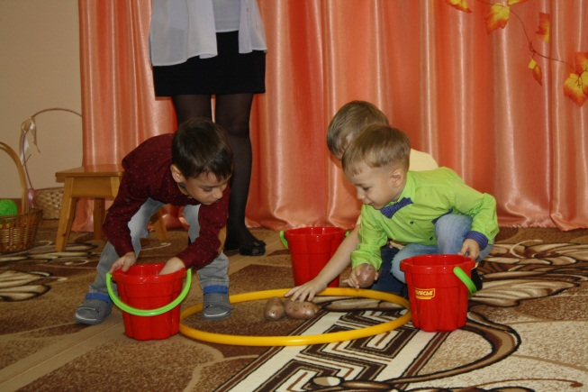****Игра «Собери картошку»***

**Осень:**

Ну вот, картошки накопали,

Наработались, устали.

**Дед:**

Не пора ли нам обедать?

**Машенька.** ***//Радостно//.***

Хочу очень винегрету…

**Баба:**

Так иди, овощей принеси!

**Машенька.** **//Очень удивляется//.**

Что ты, бабушка, моя,

Овощей не знаю я.

И работать у плиты,

Мне, простите, нет нужды.

***Бабка опять вздыхает.***

**Осень:**

Да, вот так помощница… Видно, ребята, опять придётся вам помочь бабушке и дедушке овощи для винегрета собрать.

***Музыкальная игра «Музыкальный винегрет»***

*Дети под музыку разбирают фрукты и овощи для винегрета, называя нужный овощ*.

**Осень:**

Вот молодцы, овощей набрали, бабушка винегрет приготовила, всех накормила. А Машенька наша…

Все бы пела да плясала

Да заботушки не знала…

**Подружка**. (ребёнок из группы)

Машенька, пойдём в лес гулять.

**Машенька.** **//Оживляется//.**

Дедушка, бабушка.  
Можно я в лес с подружками пойду,  
Грибов и ягод вам наберу.

**Дед.**

Ладно, внученька, ступай,  
Да от подруг не отставай!

***Бабка снова вздыхает.***

***А Маша с подружками убегают за шторку, готовятся к танцу.***

***Танец подружек и Машеньки «Рябинки»***

***Воспитатели рассыпают грибы***

***В конце танца Маша собирает в корзину грибы, подружки уходят.***

**Осень:**

Увидала девочка грибов видимо-невидимо. Один гриб, второй, третий, и не заметила, как отстала от своих подруг.

***/Маша садится на пенёк, корзинку с грибами ставит рядом на пенек/.***

***«Грибная песенка»***

***Машенька выходит в центр зала. Озирается, ищет подруг.***

**Осень:**

Как поняла Машенька, что осталась в лесу она одна, испугалась и горько — горько заплакала.

**Машенька.**

Где же вы, подружки! Где же вы, родные!

**//Машенька закрывает лицо руками и плачет//.**

***Звучит музыка Ёжика***

***Ёжик бежит к Маше, обнюхивает её, танцует (каблучок, кружится)***

**Осень:**

Мимо ёжик пробегал,

Машеньку он услыхал.

**Ёжик**:

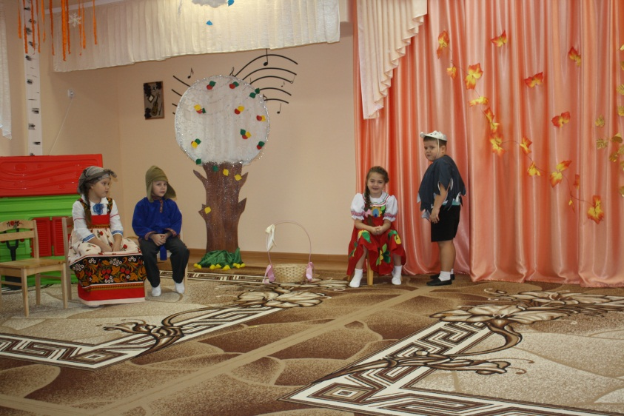Что ты, девочка, ревёшь?

Что домой ты не идёшь.

**Машенька:**

 Заблудилась я в лесу,

Домой дорогу не найду.

**Ёжик**:***/Сердится/***

Глупости сейчас сказала,

Бабушка тебя искала,

**Машенька:**

 Ёжик, милый, помоги,

Домой дорогу покажи.

Я когда домой приду,

Бабулю с дедом обниму.

И обещаю, что всегда

Помогать им буду я.

**Ёжик**:

Вот это верные слова!

Не забывай их никогда!

По тропинке же беги

И не собьёшься ты с пути!

**Ёжик показывает девочке, куда нужно идти.**

**Машенька прощается с Ёжиком, бежит по кругу к домику. Ёжик убегает.**

**Осень:**

Поблагодарила Машенька Ёжика и побежала в деревню, к дедушке, к бабушке. Прибежала Машенька и крепко обняла их. С тех пор дед с бабой и внучкой Машенькой долго ещё жили — поживали, всегда друг другу помогали, всем привет передавали, соседских ребятишек яблоками угощали

**//бабка берёт из огорода корзину с яблоками и отдает рассказчице//**

**Осень:**

Тут и сказочке нашей конец.

А кто все понял —

**Дети (хором):** молодец.

**Ведущая забирает корзину с яблоками и с детьми уходят в группу.**